Добрый день, уважаемые студенты группы 28-п. « Пекарь».
Сегодня 20.10.2021 cреда
Дистанционное обучение по учебной практике «Технологии приготовления теста »
Тема урока : «Приготовление пельменного теста»
6 часов
Сфотографировать, записать видео приготовления теста и отправить результаты на почту
tika.71@mail.ru
или в группу в социальной сети КОНТАКТ
За задания вы должны получить 1 оценку, если до конца дня ( до 16-00)не будут выполнены все задания, в журнал будут выставлены неудовлетворительные оценки .Преподаватель Щапова С.А.
телефон 89022654979. Почта tika.71@mail.ru
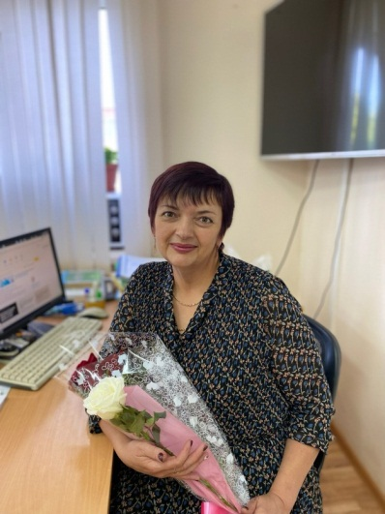
Задание.
. Посмотреть видеоролик и приготовить тесто для пельменей

https://www.youtube.com/watch?v=NAY_TQyx5Ss

